西北师范大学 物理与电子工程学院
2018年学术型硕士研究生招生专业目录
学科、专业名称（代码）  研究方向 | 招生导师 | 招生人数 | 学制、学习方式 | 考 试 科 目  (基础课、专业基础课、复试科目) | 同等学力加试
017物理与电子工程学院  理论物理（070201）  01非线性物理  02超冷原子分子理论  03量子相干调控  04计算物理  05量子场论  06凝聚态理论  07光与物质的相互作用 | 01段文山  石玉仁  苟学强  02薛具奎  豆福全  张爱霞  徐红萍  03豆福全  04孙建安  石玉仁  05贾多杰  孙艳军  06段文山薛具奎  贾多杰  07张爱霞  薛具奎 | 15（含推免生） | 三年  全日制 | ①101思想政治理论  ②201英语一  ③621高等数学（含线性代数）  ④813量子力学  复试科目：普通物理946 | 1.电动力学  2.热力学与统计物理
017物理与电子工程学院  原子与分子物理（070203）  01原子结构与原子碰撞  02强激光场中的原子分子物理  03团簇性质与应用  04大气环境中的原子与分子过程  05光与原子的相互作用  06等离子体环境中的原子与分子过程  07原子分子精密谱理论 | 01董晨钟  02赵松峰  李鹏程  03陈宏善  尹跃洪  04袁 萍  05王国利  万建杰  06颉录有  张登红  07蒋 军 | 22（含推免生） | 三年  全日制 | ①101思想政治理论  ②201英语一  ③621高等数学（含线性代数）  ④813量子力学  复试科目：普通物理946 | 1.电动力学  2.热力学与统计物理
017物理与电子工程学院  等离子体物理（070204）  01复杂等离子体理论  02基础等离子体  03激光等离子体  04计算等离子体  05量子等离子体  06高温高密等离子体  07低温等离子体物理 | 01薛具奎  02段文山  03洪学仁  唐荣安  04林麦麦  杨 阳  05段文山  06丁晓彬  07袁强华 | 7（含推免生） | 三年  全日制 | ①101思想政治理论  ②201英语一  ③621高等数学（含线性代数）  ④813量子力学  复试科目：普通物理946 | 1.电动力学  2.热力学与统计物理
017物理与电子工程学院  凝聚态物理（070205）  01低维先进材料物性与器件  02纳米功能材料  03低温与超导物理  04半导体纳米材料与器件  05功能薄膜材料 | 01王成伟  李 燕  王 建  陈建彪  02马书懿  杨贵进  徐小丽  03孙爱民  04王 涛  周 明  05殷桂琴 | 15（含推免生） | 三年  全日制 | ①101思想政治理论  ②201英语一  ③621高等数学（含线性代数）  ④813量子力学  复试科目：普通物理946 | 1.电动力学  2.热力学与统计物理
017物理与电子工程学院  光学（070207）  01应用光谱技术  02超快光学  03新型光电子材料与技术  04等离子体光谱学 | 01袁 萍  02李鹏程  03马书懿  04苏茂根  符彦飚 | 4（含推免生） | 三年  全日制 | ①101思想政治理论  ②201英语一  ③621高等数学（含线性代数）  ④813量子力学  复试科目：普通物理946 | 1.电动力学  2.热力学与统计物理
017物理与电子工程学院  光电子学（0702Z1）  01纳米光电子学  02低维光电子材料及应用  03超导光电子材料 | 01马书懿  02王成伟  03孙爱民 | 2（含推免生） | 三年  全日制 | ①101思想政治理论  ②201英语一  ③621高等数学（含线性代数）  ④813量子力学  复试科目：普通物理946 | 1.电动力学  2.热力学与统计物理
017物理与电子工程学院  物理电子学（080901）  01光电技术及应用  02智能传感器与应用  03信号检测与处理 | 01杨鸿武  02宋海声  03梁西银 | 3（含推免生） | 三年  全日制 | ①101思想政治理论  ②201英语一  ③301数学一  ④820电子技术  复试科目：微机原理与接口技术954 | 1.信号与系统  2.电路分析
017物理与电子工程学院  电路与系统（080902）  01电路理论及应用  02嵌入式系统及应用  03 ASIC与SOC设计 | 01马永杰  刘英挺  02梁西银  03裴 东 | 4（含推免生） | 三年  全日制 | ①101思想政治理论  ②201英语一  ③301数学一  ④820电子技术  复试科目：微机原理与接口技术954 | 1.信号与系统  2.电路分析
017物理与电子工程学院  电磁场与微波技术（080904）  01 遥感技术与应用  02计算电磁学及工程应用 | 01摆玉龙  02祁云平 | 3（含推免生） | 三年  全日制 | ①101思想政治理论  ②201英语一  ③301数学一  ④820电子技术  复试科目：微机原理与接口技术954 | 1.信号与系统  2.电路分析
017物理与电子工程学院  测控技术与应用（0809Z1）  01计算机测控系统  02智能仪器与仪表  03智能控制理论与应用 | 01马永杰  02梁西银  03宋海声 | 3（含推免生） | 三年  全日制 | ①101思想政治理论  ②201英语一  ③301数学一  ④820电子技术  复试科目：微机原理与接口技术954 | 1.信号与系统  2.电路分析
017物理与电子工程学院  智能信息处理（0809Z2）  01语音处理与应用  02中国文字语言与文字信息处理  03图像处理与应用 | 01-02  杨鸿武  甘振业  03火元莲  严春满  马冬梅  白晓娟 | 6（含推免生） | 三年  全日制 | ①101思想政治理论  ②201英语一  ③301数学一  ④820电子技术  复试科目：微机原理与接口技术954 | 1.程序设计  2.电路分析

西北师范大学 物理与电子工程学院
2018年学术型硕士研究生入学考试参考书目
代码 | 考试科目名称 | 主要参考书目  （书名、编者、出版社、出版时间）
621 | 高等数学(含线性代数) | 同济大学数学系编，《高等数学》（上、下），高教版  同济大学数学系编，《工程数学——线性代数》，高教版
813 | 量子力学 | 周世勋编，《量子力学教程》，高教版  曾谨言，《量子力学》，科学出版社第2版
946 | 普通物理 | 程守洙编，《普通物理学》，高教版第5版
820 | 电子技术 | 康华光主编，《电子技术基础》（模拟部分），高教版  阎石主编，《数字电子技术基础》，高教版
954 | 微机原理与接口技术 | 冯博琴、吴宁，《微型计算机原理及接口技术》（第3版），清华大学出版社
844 | 信号与系统 | 吴大正，《信号与系统》(第4版)，高教版

西北师范大学物理与电子工程学院
2018年全日制专业学位硕士研究生招生专业目录

专业、领域  名称（代码） | 招生导师 | 招生  计划 | 学制、学习方式 | 考 试 科 目 | 同等学力加试
017物理与电子工程学院  电子与通信工程（085208）  01不区分研究方向 | 杨鸿武  摆玉龙  马永杰  裴 东  宋海声  梁西银  火元莲  甘振业  祁云平  马冬梅  严春满  白晓娟  刘英挺 | 40（含推免生） | 三年  全日制 | ①101思想政治理论  ②204英语二或202俄语或203日语  选一  ③302数学二  ④844信号与系统  复试科目：电子与通信工程学科专业  基础综合980 | 1.电子技术  2.微机原理与接口技术

西北师范大学物理与电子工程学院
2018年全日制专业学位硕士研究生入学考试参考书目

代码 | 考试科目名称 | 主要参考书目  （书名、编者、出版社、出版时间）
820 | 电子技术 | 康华光主编，《电子技术基础》（模拟部分），高教版  阎石主编，《数字电子技术基础》，高教版
954 | 微机原理与接口技术 | 冯博琴、吴宁，《微型计算机原理及接口技术》（第3版），清华大学出版社
844 | 信号与系统 | 吴大正，《信号与系统》（第4版），高教版
980 | 电子与通信工程学科专业基础综合 | 李朝青，《单片机原理与应用》（第3版），北航出版社  谢希仁，《计算机网络》（第5版），电子工业出版社  樊昌信等，《通信原理》（第5版)，国防工业出版社

西北师范大学 物理与电子工程学院
研究生导师信息表
- 原子与分子物理研究所
导师 |  | 职称 | 招生专业 | 研究方向 | 个人网页及邮箱
董晨钟 |  | 教授/博导 | 原子与分子物理 | 原子结构与原子碰撞 | https://www.nwnu.edu.cn/Article.do?id=19081  dongcz@nwnu.edu.cn
陈宏善 | 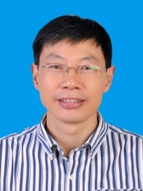 | 教授/博导 | 原子与分子物理 | 团簇性质与应用 | https://www.nwnu.edu.cn/Article.do?id=19087  chenhs@nwnu.edu.cn
袁萍 |  | 教授/博导 | 原子与分子物理/光学 | 大气环境中的原子与分子过程/应用光谱技术 | https://www.nwnu.edu.cn/Article.do?id=18994  yuanp@nwnu.edu.cn
赵松峰 | 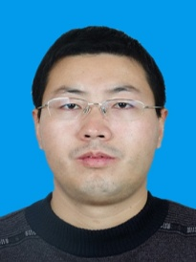 | 教授/博导 | 原子与分子物理 | 强激光场中的原子分子物理 | https://www.nwnu.edu.cn/Article.do?id=18903  zhaosf@nwnu.edu.cn
符彦飙 | 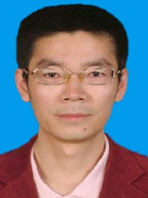 | 教授/硕导 | 光学 | 等离子体光谱学 | https://www.nwnu.edu.cn/Article.do?id=19107  fuyb@nwnu.edu.cn
王国利 | 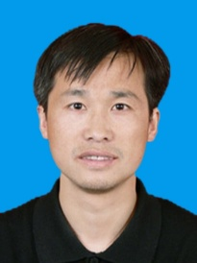 | 教授/硕导 | 原子与分子物理 | 光与原子的相互作用 | https://www.nwnu.edu.cn/aarticle.do?id=53835  wanggl@nwnu.edu.cn
颉录有 |  | 副教授/硕导 | 原子与分子物理 | 等离子体环境中的原子与分子过程 | https://www.nwnu.edu.cn/Article.do?id=19096  xiely@nwnu.edu.cn
丁晓彬 | 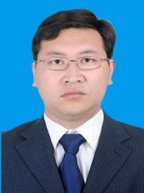 | 副教授/硕导 | 等离子体物理 | 高温高密等离子体 | https://www.nwnu.edu.cn/Article.do?id=19102  dingxb@nwnu.edu.cn
张登红 | 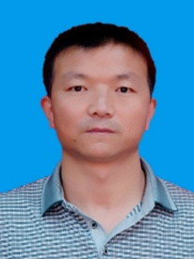 | 副教授/硕导 | 原子与分子物理 | 等离子体环境中的原子与分子过程 | https://www.nwnu.edu.cn/Article.do?id=19101  zhangdh@nwnu.edu.cn
苏茂根 | 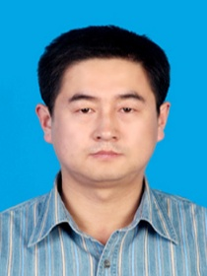 | 副教授/硕导 | 光学 | 等离子体光谱学 | https://www.nwnu.edu.cn/Article.do?id=19536  sumg@nwnu.edu.cn
袁强华 | 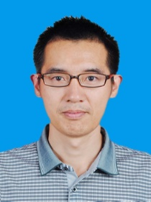 | 副教授/硕导 | 等离子体物理 | 低温等离子体物理 | https://www.nwnu.edu.cn/Article.do?id=18931  yuanqh@nwnu.edu.cn
李鹏程 |  | 副教授/硕导 | 原子与分子物理/光学 | 强激光场中的原子分子物理/超快光学 | https://www.nwnu.edu.cn/Article.do?id=18904  lipc@nwnu.edu.cn
尹跃洪 | 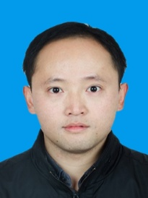 | 副教授/硕导 | 原子与分子物理 | 团簇性质与应用 | https://www.nwnu.edu.cn/Article.do?id=19111  yyhwlx8@nwnu.edu.cn
万建杰 | 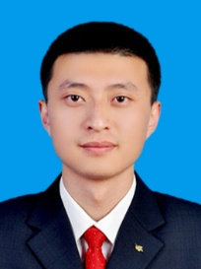 | 副教授/硕导 | 原子与分子物理 | 光与原子的相互作用 | https://www.nwnu.edu.cn/Article.do?id=18911  wanjj@nwnu.edu.cn
蒋军 | 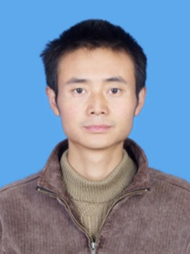 | 副教授/硕导 | 原子与分子物理 | 原子分子精密谱理论 | https://www.nwnu.edu.cn/Article.do?id=19099  phyjiang@yeah.net
- 理论物理研究所
导师 |  | 职称 | 招生专业 | 研究方向 | 个人网页及邮箱
段文山 | 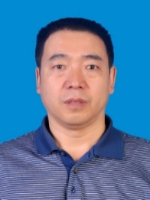 | 教授/博导 | 理论物理/等离子体物理 | 非线性物理，凝聚态理论/基础等离子体,量子等离子体 | https://www.nwnu.edu.cn/Article.do?id=19106  duanws@126.com
薛具奎 | 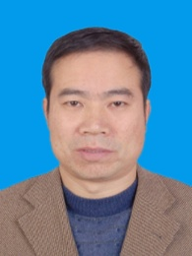 | 教授/博导 | 理论物理/等离子体物理 | 超冷原子分子理论，凝聚态理论/复杂等离子体理论 | https://www.nwnu.edu.cn/Article.do?id=18930  xuejk@nwnu.edu.cn
石玉仁 |  | 教授/博导 | 理论物理 | 非线性物理，计算物理 | https://www.nwnu.edu.cn/Article.do?id=18995  shiyr@nwnu.edu.cn
孙建安 | 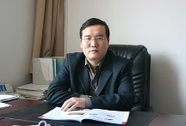 | 教授/硕导 | 理论物理 | 计算物理 | https://www.nwnu.edu.cn/Article.do?id=19082  sunja@nwnu.edu.cn
贾多杰 | 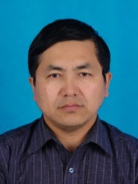 | 教授/硕导 | 理论物理 | 量子场论，凝聚态理论 | https://www.nwnu.edu.cn/Article.do?id=19000  jiadj@nwnu.edu.cn
苟学强 | 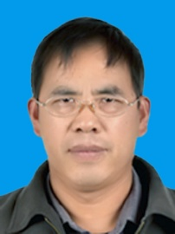 | 副教授/硕导 | 理论物理 | 非线性物理 | https://www.nwnu.edu.cn/Article.do?id=18938  gxq411@126.com
洪学仁 |  | 副教授/硕导 | 等离子体物理 | 激光等离子体 | https://www.nwnu.edu.cn/Article.do?id=18920  hxr_nwnu@163.com
唐荣安 | 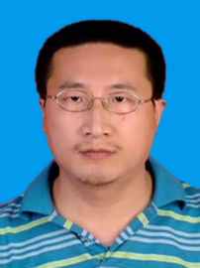 | 副教授/硕导 | 等离子体物理 | 激光等离子体 | https://www.nwnu.edu.cn/Article.do?id=18910  tangra79@163.com
林麦麦 |  | 副教授/硕导 | 等离子体物理 | 计算等离子体 | https://www.nwnu.edu.cn/Article.do?id=18921  linmaimai@nwnu.edu.cn
豆福全 | 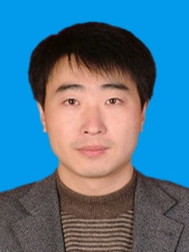 | 副教授/硕导 | 理论物理 | 超冷原子分子理论，量子相干调控 | https://www.nwnu.edu.cn/Article.do?id=19034  doufq@nwnu.edu.cn
孙艳军 | 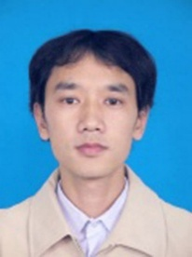 | 副教授/硕导 | 理论物理 | 量子场论 | https://www.nwnu.edu.cn/Article.do?id=18919  sunyanjun@nwnu.edu.cn
张爱霞 |  | 副教授/硕导 | 理论物理 | 超冷原子分子理论，光与物质的相互作用 | https://www.nwnu.edu.cn/Article.do?id=19273  zhangax@nwnu.edu.cn
徐红萍 | 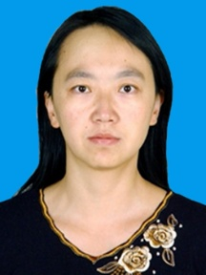 | 副教授/硕导 | 理论物理 | 超冷原子分子理论 | https://www.nwnu.edu.cn/Article.do?id=19274  xhpwlx8@126.com
杨阳 |  | 副教授/硕导 | 等离子体物理 | 计算等离子体 | https://www.nwnu.edu.cn/Article.do?id=36122  ygygaa@126.com
- 凝聚态物理研究所
导师 |  | 职称 | 招生专业 | 研究方向 | 个人网页及邮箱
王成伟 | 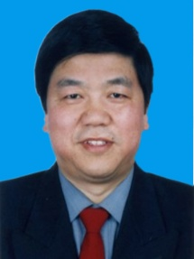 | 教授/博导 | 凝聚态物理/光电子学 | 低维先进材料物性与器件/低维光电子材料及应用 | https://www.nwnu.edu.cn/Article.do?id=19041  cwwang@nwnu.edu.cn
马书懿 |  | 教授/博导 | 凝聚态物理/光电子学 | 纳米功能材料/纳米光电子学 | https://www.nwnu.edu.cn/Article.do?id=18992  mashuyi1965@163.com
孙爱民 | 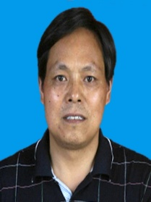 | 教授/硕导 | 凝聚态物理/光电子学 | 低温与超导物理/超导光电子材料 | https://www.nwnu.edu.cn/Article.do?id=19088  songam@nwnu.edu.cn
王涛 | 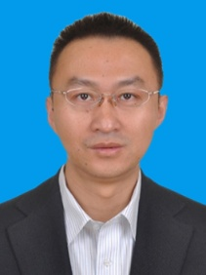 | 副教授/硕导 | 凝聚态物理 | 半导体纳米材料与器件 | https://www.nwnu.edu.cn/Article.do?id=19105  wangtao0428@nwnu.edu.cn
李燕 |  | 副教授/硕导 | 凝聚态物理 | 低维先进材料物性与器件 | https://www.nwnu.edu.cn/Article.do?id=18997  liyan-nwnu@163.com
王建 | 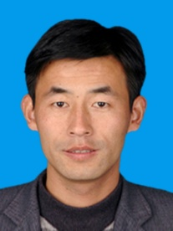 | 副教授/硕导 | 凝聚态物理 | 低维先进材料物性与器件 | https://www.nwnu.edu.cn/Article.do?id=18929  wangjian@nwnu.edu.cn
殷桂琴 |  | 副教授/硕导 | 凝聚态物理 | 功能薄膜材料 | https://www.nwnu.edu.cn/Article.do?id=18932  yinguiq@126.com
周明 | 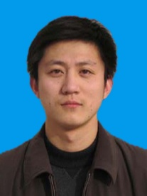 | 副教授/硕导 | 凝聚态物理 | 半导体纳米材料与器件 | https://www.nwnu.edu.cn/Article.do?id=18996  zhouming@nwnu.edu.cn
陈建彪 |  | 副教授/硕导 | 凝聚态物理 | 低维先进材料物性与器件 | https://www.nwnu.edu.cn/Article.do?id=18912  jbchen@nwnu.edu.cn
杨贵进 |  | 副教授/硕导 | 凝聚态物理 | 纳米功能材料 | https://www.nwnu.edu.cn/Article.do?id=18913  yanggj09@lzu.edu.cn
徐小丽 | 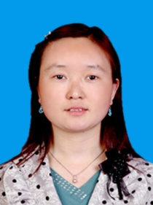 | 高级实验师/硕导 | 凝聚态物理 | 纳米功能材料 | https://www.nwnu.edu.cn/Article.do?id=19038  xiaolixu@nwnu.edu.cn
- 电子科学与技术学科组
(含电子技术研究所、信息技术研究所和应用技术研究所)
导师 |  | 职称 | 招生专业 | 研究方向 | 个人网页及邮箱
杨鸿武 | 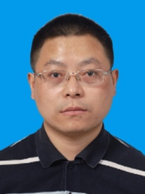 | 教授/博导 | 物理电子学/智能信息处理 | 光电技术及应用/语音处理与应用,中国文字语言与文字信息处理 | https://www.nwnu.edu.cn/Article.do?id=18907  yanghw@nwnu.edu.cn
摆玉龙 | 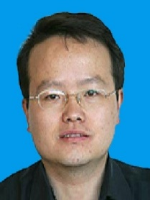 | 教授/博导 | 电磁场与微波技术 | 遥感技术与应用 | https://www.nwnu.edu.cn/Article.do?id=18928  yulongbai@gmail.com
马永杰 | 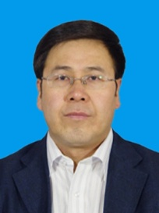 | 教授/硕导 | 电路与系统/测控技术与应用 | 电路理论及应用/计算机测控系统 | https://www.nwnu.edu.cn/Article.do?id=19090  myjmyj@nwnu.edu.cn
裴东 | 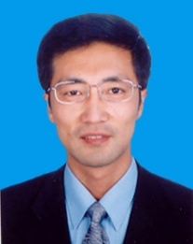 | 副教授/硕导 | 电路与系统 | ASIC与SOC设计 | https://www.nwnu.edu.cn/Article.do?id=19097  peidong@nwnu.edu.cn
宋海声 | 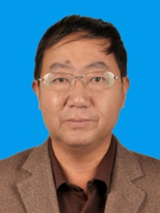 | 高级实验师/硕导 | 物理电子学/测控技术与应用 | 智能传感器与应用/智能控制理论与应用 | https://www.nwnu.edu.cn/Article.do?id=19587  songhs@nwnu.edu.cn
梁西银 | 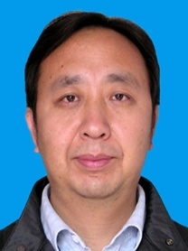 | 高级实验师/硕导 | 物理电子学/电路与系统/测控技术与应用 | 信号检测与处理/嵌入式系统及应用/智能仪器与仪表 | https://www.nwnu.edu.cn/Article.do?id=19100  silver@nwnu.edu.cn
火元莲 |  | 副教授/硕导 | 智能信息处理 | 图像处理与应用 | https://www.nwnu.edu.cn/Article.do?id=19092  hylqqq@nwnu.edu.cn
甘振业 |  | 副教授/硕导 | 智能信息处理 | 语音处理与应用,中国文字语言与文字信息处理 | https://www.nwnu.edu.cn/Article.do?id=18923  ganzy@nwnu.edu.cn
祁云平 |  | 副教授/硕导 | 电磁场与微波技术 | 计算电磁学及工程应用 | https://www.nwnu.edu.cn/Article.do?id=18925  yunpqi@126.com
马冬梅 | 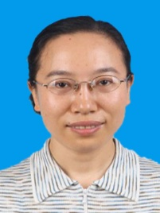 | 副教授/硕导 | 智能信息处理 | 图像处理与应用 | https://www.nwnu.edu.cn/Article.do?id=18936  madongmei@nwnu.edu.cn
严春满 |  | 副教授/硕导 | 智能信息处理 | 图像处理与应用 | https://www.nwnu.edu.cn/Article.do?id=19040  yancha02@163.com
白晓娟 |  | 副教授/硕导 | 智能信息处理 | 图像处理与应用 | https://www.nwnu.edu.cn/Article.do?id=37520  baixiaojuan@nwnu.edu.cn
刘英挺 | 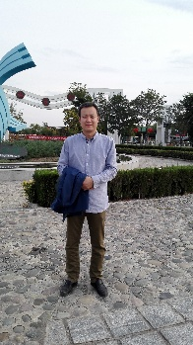 | 高级工程师/硕导 | 电路与系统 | 电路理论及应用 | https://www.nwnu.edu.cn/aarticle.do?id=53838  ytliu@nwnu.edu.cn
西北师范大学 物理与电子工程学院
研究生奖助学金政策
研究生奖助学体系分为国家级、校级、院级、导师级四级。
- 研究生国家奖学金，标准为20000元。
- 研究生校级学业奖学金，标准为一等5000元，二等3000元。
- 李秉德教育基金奖学金，标准为1000元。
- 研究生国家助学金，标准为6000元/年，实行全日制研究生全覆盖。
- 研究生“助管”岗位助学金，标准为6000元/年。
- 研究生模范干部奖，标准为1000元。
- 研究生临时困难补助，标准不定，根据具体情况进行申请。
- 研究生科研业务费，标准为700元/年，实行全日制研究生全覆盖。
- 《学院学生优秀科研成果奖励办法》：“被SCI或EI收录、期刊影响因子在3.0以上的论文奖励3000元；影响因子在2.0-3.0的论文奖励2000元；影响因子在2.0以下的论文奖励1000元。此处奖励论文不含学位授予要求的1篇论文。”
- 《学院研究生学术交流资助办法》：“二年级以前物理学专业研究生公开发表1篇SCI收录论文，电子科学与技术专业研究生公开发表1篇B类论文，学院资助研究生参加一次国内高水平学术会议。”
- 研究生科研和生活补贴，标准不定，由研究生导师根据研究生的科研情况和生活需要，定期或不定期发放。

西北师范大学 物理与电子工程学院
2018年研究生招生咨询
联系人：韩老师
电话：0931-7975062
邮箱：1329585578@qq.com
地址：甘肃省兰州市安宁区安宁东路967号 西北师范大学 物理与电子工程学院 教学9号楼A0705
学院主页：http://wdxy.nwnu.edu.cn
学院微信：xbsdwd

